Муниципальное бюджетное общеобразовательное учреждение
«Камскоустьинская средняя общеобразовательная школа»
Камско-Устьинского муниципального района Республики Татарстан

«Рассмотрено» «Согласовано» «Утверждаю»
Руководитель МО Зам. директора по УР Директор школы
____/Саттаров М.Ф. __________/ Равилов Ф.Р. ___________ Шаймурзин И.Г.
Протокол № 1 от 23 августа 2019г. 28 августа 2019г. Введена в действие приказом
№ 79 от 29 августа 2019г.

Рабочая программа
по истории 5 класс
общеобразовательной школы

2 часа в неделю, всего 70 часов

Составила: Варфоломеева Л.А., учитель истории
I квалификационной категории

Принята
на заседании педагогического совета
от «29 » августа 2019 г. Протокол № 2

2019-2020 учебный год

Рабочая программа по истории для 5 класса составлена на основе:
- Федерального государственного образовательного стандарта основного общего образования, утвержденного приказом Министерства образования и науки Российской Федерации 17.12.2010 № 1897 (далее – ФГОС основного общего образования);
- Приказа Министерства образования и науки Российской Федерации от 31 декабря 2015 года №1577 «О внесении изменений в федеральный государственный образовательный стандарт основного общего образования, утвержденный приказом Министерства образования и науки Российской Федерации от 17 декабря 2010 г. №1897» (зарегистрирован в Минюсте России 2 февраля 2016 г., регистрационный № 40937);
-_Примерной программы основного общего образования по учебным предметам. История 5-9 класса: – М.: Просвещение, 2012. (Стандарты второго поколения);
- Основной образовательной программы основного общего образования муниципального бюджетного общеобразовательного учреждения «Камскоустьинская средняя общеобразовательная школа» Камско-Устьинского муниципального района Республики Татарстан, реализующего Федеральный Государственный образовательный стандарт основного общего образования;
- Учебного плана муниципального бюджетного общеобразовательного учреждения «Камскоустьинская средняя общеобразовательная школа» Камско-Устьинского муниципального района Республики Татарстан на 2019 – 2020 учебный год утвержденного решением педагогического совета
(Протокол № 2, от 29 августа 2019 года ) и приказом МБОУ «Камскоустьинская СОШ» от «29» августа 2019 г, № 76 .
- Положения МБОУ «Камскоустьинская СОШ» о рабочей программе по учебному предмету, курсу в соответствии с ФГОС НОО, ООО, СОО.

Место учебного предмета в учебном плане

Данная рабочая программа рассчитана на 70часов в год из расчета 2 часа в неделю.
Из них: контрольные работы – 4
Продолжительность учебного времени в 5- классе – 35 учебных недель.
Освоение программы по истории в 5 классе заканчивается промежуточной аттестацией в форме контрольной работой.

Цель:
воспитание гражданственности, национальной идентичности, развитие мировоззренческих убеждений учащихся на основе осмысления ими исторически сложившихся культурных, религиозных, этнонациональных традиций, нравственных и социальных установок, идеологических доктрин

Задачи изучения:
- усвоение системы знаний об общечеловеческих гуманистических ценностях, и как следствие этого – формирование гуманистической направленности личности,
-формирование представлений об истории Древнего мира как части общемирового исторического процесса;
-показ взаимодействия человека с окружающей природной средой, движение человечества от первобытности к цивилизации;
историческими знаниями и применять их в различных ситуациях.
Формами текущего и итогового контроля являются контрольные срезы, тестовые формы контроля, выполнение практических работ, работа по источникам, контрольные работы в форме тестов по типу ГИА.

ПЛАНИРУЕМЫЕ РЕЗУЛЬТАТЫ ОСВОЕНИЯ
Предметные результаты изучения истории Древнего мира включают в себя:
- целостное представление об историческом развитии человечества от первобытности до гибели античной цивилизации как о важном периоде всеобщей истории;
- яркие образы и картины, связанные с ключевыми событиями, личностями, явлениями и памятниками культуры крупнейших цивилизаций Древнего мира;
- способности применять понятийный аппарат и элементарные методы исторической науки для атрибуции фактов и источников Древнего мира, их анализа, сопоставления, обобщенной характеристики, оценки и презентации, аргументации собственных версий и личностной позиции в отношении дискуссионных и морально- этических вопросов далекого прошлого;
- представление о мифах как ограниченной форме мышления и познания людей в Древнем мире и специфическом историческом источнике для изучения прошлого;
- умения датировать события и процессы в истории Древнего мира, определять последовательность и длительность цивилизаций, соотносить годы с веками, тысячелетиями, вести счет лет с условным делением древней истории на время «до нашей эры» и «наша эра»
- уметь читать историческую карту, находить и показывать на ней историко-географические объекты Древнего мира, анализировать и обобщать данные карты;
- уметь характеризовать важные факты истории Древнего мира, классифицировать и группировать их по предложенным признакам;
- уметь сравнивать простые однородные исторические факты истории Древнего мира, выявляя их сходства и отличия по предложенным вопросам, формулировать частные и общие выводы о результатах своего исследования;
- умения давать образную характеристику исторических личностей, описание памятников истории и культуры древних цивилизаций, в том числе по сохранившимся фрагментов подлинников, рассказывать о важнейших событиях, используя основные и дополнительные источники информации;
- умения различать в учебном тексте факты, сопоставлять их аргументацию, формулировать собственные гипотезы по дискуссионным вопросам истории Древнего мира;
- умения соотносить единичные события в отдельных странах Древнего мира с общими явлениями и процессами;
- готовность применять новые знания и умения в общении с одноклассниками и взрослыми, самостоятельно знакомиться с новыми фактами, источниками и памятниками истории Древнего мира, способствовать их охране.
Метапредметные результаты изучения истории Древнего мира включает в себя:
- способность планировать и организовывать свою учебную и коммуникативную деятельность в соответствии с задачами изучения истории, видами учебной и домашней работы, во взаимодействии с одноклассниками и взрослыми;
- готовность формулировать и высказывать собственное мнение по проблемам прошлого и современности, выслушивать и обсуждать разные взгляды и оценки исторических фактов, вести конструктивный диалог;
- умения проводить поиск основной и дополнительной информации в учебной и научно-популярной литературе, Интернете, библиотеках и музеях, обрабатывать её в соответствии с темой и познавательными заданиями, представлять результаты своей творческо-поисковой работы в различных форматах (таблицы, сочинения, планы, схемы, презентации, проекты);
- способность решать творческие и проблемные задачи, используя контекстные знания и эвристические приемы.
Личностные результаты изучения истории Древнего мира включает в себя:
- представление о видах идентичности, актуальных для становления человечества и общества, для жизни в современном поликультурном мире;
- приобщение к истокам культурно-исторического наследия человечества, интерес к его познанию за рамками учебного курса и школьного обучения;
- освоение гуманистических традиций и ценностей, становление которых началось в Древнем мире, уважение к личности, правам и свободам человека, культурам разных народов;
- опыт эмоционально-ценностного и творческого отношения к фактам прошлого и историческим источникам, способам изучения и охраны.

СОДЕРЖАНИЕ УЧЕБНОГО ПРЕДМЕТА

Распределение тем по разделам

№ п\п | Наименование разделов и тем | Всего часов | В том числе (практ, лаб\р конт.р и т.д)
№ п\п | Наименование разделов и тем | Всего часов | Теоретические часы | Практические работы | Контрольные работы
1 | Введение | 1 | 1
2 | Жизнь первобытных людей. | 7 | 6 | 0 | 1
3. | Древний Восток | 20 | 19 | 0 | 1
4. | Древняя Греция | 21 | 20 | 0 | 1
5 | Древний Рим | 18 | 17 | 0 | 1
6. | Итоговое повторение | 3 | 3 | 3
7. | Итого | 70 | 63 | 3 | 4

СОДЕРЖАНИЕ УЧЕБНОГО ПРЕДМЕТА

Распределение тем по разделам
История Древнего мира (1)
Что изучает история. Историческая хронология (счет лет «до н. э.» и «н. э.»). Историческая карта. Источники исторических знаний. Вспомогательные исторические науки.
Первобытность. (7)
Расселение древнейшего человека. Человек разумный. Условия жизни и занятия первобытных людей. Представления об окружающем мире, верования первобытных людей. Древнейшие земледельцы и скотоводы: трудовая деятельность, изобретения. От родовой общины к соседской. Появление ремесел и торговли. Возникновение древнейших цивилизаций .(НРК Древнейшие люди на берегах Волги и Камы)
Древний Восток (20)
Древние цивилизации Месопотамии. Условия жизни и занятия населения. Города-государства. Мифы и сказания. Письменность. Древний Вавилон. Законы Хаммурапи. Нововавилонское царство: завоевания, легендарные памятники города Вавилона.
Древний Египет. Условия жизни и занятия населения. Управление государством (фараон, чиновники). Религиозные верования египтян. Жрецы. Фараон-реформатор Эхнатон. Военные походы. Рабы. Познания древних египтян. Письменность. Храмы и пирамиды.
Восточное Средиземноморье в древности. Финикия: природные условия, занятия жителей. Развитие ремесел и торговли. Финикийский алфавит. Палестина: расселение евреев, Израильское царство. Занятия населения. Религиозные верования. Ветхозаветные сказания.
Ассирия: завоевания ассирийцев, культурные сокровища Ниневии, гибель империи. Персидская держава: военные походы, управление империей.
Древняя Индия. Природные условия, занятия населения. Древние города-государства. Общественное устройство, варны. Религиозные верования, легенды и сказания. Возникновение буддизма. Культурное наследие Древней Индии.
Древний Китай. Условия жизни и хозяйственная деятельность населения. Создание объединенного государства. Империи Цинь и Хань. Жизнь в империи: правители и подданные, положение различных групп населения. Развитие ремесел и торговли. Великий шелковый путь. Религиозно-философские учения (конфуцианство). Научные знания и изобретения. Храмы. Великая Китайская стена.( НРК Первые государства на территории нашего края)
Древняя Греция (21)
Население Древней Греции: условия жизни и занятия. Древнейшие государства на Крите. Государства ахейской Греции (Микены, Тиринф и др.).Троянская война. «Илиада» и «Одиссея». Верования древних греков. Сказания о богах и героях.
Греческие города-государства: политический строй, аристократия и демос. Развитие земледелия и ремесла. Великая греческая колонизация. Афины: утверждение демократии. Законы Солона, реформы Клисфена. Спарта: основные группы населения, политическое устройство. Спартанское воспитание. Организация военного дела.
Классическая Греция. Греко-персидские войны: причины, участники, крупнейшие сражения, герои. Причины победы греков. Афинская демократия при Перикле. Хозяйственная жизнь в древнегреческом обществе. Рабство. Пелопоннесская война. Возвышение Македонии.
Культура Древней Греции. Развитие наук. Греческая философия. Школа и образование. Литература. Архитектура и скульптура. Быт и досуг древних греков. Театр. Спортивные состязания; Олимпийские игры.
Период эллинизма. Македонские завоевания. Держава Александра Македонского и ее распад. Эллинистические государства Востока. Культура эллинистического мира.
Древний Рим (18)
Население Древней Италии: условия жизни и занятия. Этруски. Легенды об основании Рима. Рим эпохи царей. Римская республика. Патриции и плебеи. Управление и законы. Верования древних римлян.
Завоевание Римом Италии. Войны с Карфагеном; Ганнибал. Римская армия. Установление господства Рима в Средиземноморье. Реформы Гракхов. Рабство в Древнем Риме.
От республики к империи. Гражданские войны в Риме. Гай Юлий Цезарь. Установление императорской власти; Октавиан Август. Римская империя: территория, управление. Возникновение и распространение христианства. Разделение Римской империи на Западную и Восточную части. Рим и варвары. Падение Западной Римской империи.
Культура Древнего Рима. Римская литература, золотой век поэзии. Ораторское искусство; Цицерон. Развитие наук. Архитектура и скульптура. Пантеон. Быт и досуг римлян.
Историческое и культурное наследие древних цивилизаций.

КАЛЕНДАРНО-ТЕМАТИЧЕСКОЕ ПЛАНИРОВАНИЕ В СООТВЕТСВИИ С ФГОС И ООО

№ п\п | Тема раздела, урока |  |  |  |  | Кол-во часов | Дата проведения |  | Примечание
№ п\п |  |  |  |  |  | Кол-во часов | факт | план | Примечание
1 | Введение.Что изучает наука история. Источники исторических знаний |  |  |  |  | 1 | 3.09б
Раздел I. Жизнь первобытных людей (7 часов)
Глава 1. Первобытные собиратели и охотники (3 часа)
2 | Древнейшие люди. |  |  |  |  | 1 | 5.09б
3 | Родовая община охотников и собирателей |  |  |  |  | 1 | 10.09б
4 | Возникновение искусства и религиозных верований. Древнейшие люди на берегах Волги и Камы. |  |  |  |  | 1 | 12.09б
Глава 2. Первобытные земледельцы и скотоводы (3 часа).
5 | Возникновение земледелия и скотоводства. |  |  |  |  | 1 | 18.09а 17.09б
6 | Появление неравенства и знати |  |  |  |  | 1 | 21.09а 19.09б
Глава 3. Счёт лет в истории (1 час)
7 |  | Измерение времени по годам. |  |  |  | 1 | 25.09а 24.09б
8 |  | Контрольная работа №1 по теме «Жизнь первобытных людей» |  |  |  | 1 | 28.09а 26.09б
Раздел II. Древний Восток (20 часов)
Глава 4. Древний Египет (8 часа)
9 |  |  | Государство на берегах Нила |  |  | 1 | 02.10а 01.10б
10 |  |  | Как жили земледельцы и ремесленники. |  |  | 1 | 05.10а 08.10б
11 |  |  | Жизнь египетского вельможи. |  |  | 1 | 09.10а 10.10б
12 |  |  | Военные походы фараонов |  |  | 1 | 12.10а 15.10б
13 |  |  | Религия древних египтян. |  |  | 1 | 16.10а 17.10б
14 |  |  | Искусство древних египтян |  |  | 1 | 18.10а 22.10б
15 |  |  | Письменность и знания древних египтян. Хуннская держава в Азии |  |  | 1 | 19.10а 23.10б
16 |  |  | Повторение по теме «Древний Египет» |  |  | 1 | 22.10а 24.10б
Глава 5. Западная Азия в древности (7 часов)
17 |  |  |  | Древнее Двуречье |  | 1 | 23.10а 29.10б
18 |  |  |  | Вавилонский царь Хаммурапи и его законы |  | 1 | 25.10а 31.10б
19 |  |  |  | Финикийские мореплаватели |  | 1 | 26.10а 12.11б
20 |  |  |  | Библейские сказания |  | 1 | 30.10а 14.11б
21 |  |  |  | Древнееврейское царство |  | 1 | 02.11а 19.11б
22 |  |  |  | Ассирийская держава |  | 1 | 13.11а 20.11б
23 |  |  |  | Персидская держава «царя царей». |  | 1 | 16.11а 21.11б
24 |  |  |  | Природа и люди Древней Индии |  | 1 | 20.11а 26.11б
25 |  |  |  | Индийские касты |  | 1 | 20.11а 27.11б
26 |  |  |  | Чему учил китайский мудрец Конфуций |  | 1 | 23.11а 28.11б
27 |  |  |  | Первый властелин единого Китая. Империя гуннов в Европе. |  | 1 | 27.11а 03.12б
28 |  |  |  | Контрольная работа №2 по теме «Древний Восток» |  | 1 | 30.11а 05.12б
Раздел III. Древняя Греция (21 час)
Глава 7. Древнейшая Греция (5 часов)
29 |  |  |  |  | Греки и критяне | 1 | 04.12а 10.12б
30 |  |  |  |  | Микены и Троя. | 1 | 12.12б
31 |  |  |  |  | Поэма Гомера «Илиада». | 1 | 11.12а 12.12б
32 |  |  |  |  | Поэма Гомера «Одиссея». | 1 | 14.12а 17.12б
33 |  |  |  |  | Религия древних греков | 1 | 18.12а 19.12б
34 |  |  |  |  | Земледельцы Аттики теряют землю и свободу | 1 | 21.12а 24.12б
35 |  |  |  |  | Зарождение демократии в Афинах. | 1 | 25.12а 26.12б
36 |  |  |  |  | Древняя Спарта. | 1 | 28.12а 14.01б
37 |  |  |  |  | Греческие колонии на берегах Средиземного и Черного морей.Тюркский каганат | 1 | 14.01а 16.01б
38 |  |  |  |  | Олимпийские игры в древности | 1 | 18.01а 21.01б
39 |  |  |  |  | Победа греков над персами в Марафонской битве | 1 | 22.01а 23.01б
40 |  |  |  |  | Нашествие персидских войск на Элладу | 1 | 25.01а 28.01б
41 |  |  |  |  | В гаванях афинского порта Пирей | 1 | 29.01а 11.02б
42 |  |  |  |  | В городе богини Афины | 1 | 01.02а 13.02б
43 |  |  |  |  | В афинских школах и гимнасиях | 1 | 03.02а 18.02б
44. |  |  |  |  | В театре Диониса. | 1 | 08.02а 20.02б
45 |  |  |  |  | Афинская демократия при Перикле | 1 | 12.02а 25.02б
Глава 10. Македонские завоевания в IV в. до н.э (3 часа)
46 |  |  |  |  | Города Эллады подчиняются Македонии | 1 | 15.02а 27.2б
47 |  |  |  |  | Поход Александра Македонского на Восток | 1 | 19.02а 03.03б
48 |  |  |  |  | В Александрии Египетской. Великая Болгария | 1 | 22.02а 03.03б
49 |  |  |  |  | Контрольная работа №3 по теме «Древняя Греция» | 1 | 25.02а 05.03б
Раздел IV. Древний Рим (18 часов)
Глава 11. Рим: от его возникновения до установления господства над Италией (3 часа)
50 |  |  |  |  | Древнейший Рим | 1 | 26.02а 12.03б
51 |  |  |  |  | Завоевание Римом Италии | 1 | 28.02а 12.03б
52 |  |  |  |  | Устройство Римской республики. | 1 | 29.02а 17.03б
Глава 12. Рим – сильнейшая держава Средиземноморья (3 часа)
53 |  |  |  |  | Вторая война Рима с Карфагеном | 1 | 29.02а 19.03б
54 |  |  |  |  | Установление господства Рима во всем Восточном Средиземноморье | 1 | 04.03а
55 |  |  |  |  | Рабство в Древнем Риме | 1 | 07.03а
Глава 13. Гражданские войны в Риме (3 часа)
56 |  |  |  |  | Земельный закон братьев Гракхов | 1 | 14.03а
57 |  |  |  |  | Восстание Спартака | 1 | 18.03а |  | Административ к\работа в 5а
58 |  |  |  |  | Единовластие Цезаря | 1 | 21.03а
59 |  |  |  |  | Установление империи. | 1
Глава 14. Римская империя в первые века нашей эры (5 часов)
60 |  |  |  |  | Соседи Римской империи | 1
61 |  |  |  |  | Рим при императоре Нероне. | 1
62 |  |  |  |  | Первые христиане и их учение | 1
63 |  |  |  |  | Расцвет Римской империи во II в | 1
64 |  |  |  |  | «Вечный город» во времена империи и его жители | 1
Глава 15. Разгром Рима германцами и падение Западной Римской империи (2 часа)
65 |  |  |  |  | Римская империя при Константине | 1
66 |  |  |  |  | Взятие Рима варварами. Хазарский каганат:от могущества к гибели | 1
67 |  |  |  |  | Контрольная работа №4 по теме «Древний Рим» | 1 |  |  | Контрольная работа
68 |  |  |  |  | Повторение по курсу: «История Древнего мира | 1
69-70 |  |  |  |  | Повторение пройденного | 2

Учебно-методическое обеспечение
Содержание раздела программы по истории Древнего мира последовательно отражено в учебнике «История Древнего мира» для 5 класса авторов А. А. Вигасина, Г. И. Годер, И. С. Свенцицкой.
УМК по истории Древнего мира составляют:
- Учебник «История Древнего мира» для 5 класса авторов А. А. Вигасина, Г. И. Годер, И. С. Свенцицкой. — М: Просвещение, 2013., 2014.
- Атлас с комплектом контурных карт. Древний мир.
- Годер Г. И. Методическое пособие по истории Древнего мира: 5 кл. — М.: Просвещение, 2012.
- Максимов Ю. И. Тесты по истории Древнего мира. К учебнику «История Древнего мира» для 5 класса авторов А. А. Вигасина, Г. И. Годер, И. С. Свенцицкой. — М., 2010.
Список образовательных цифровых и Интернет-ресурсов по истории Древнего мира
Интернет -ресурсы
1. Презентации по истории Древнего мира на образовательном ресурсе «Архив учебных программ и презентаций»:
http://www.rusedu.ru/subcat 32.html
На сайте можно найти информацию по следующим темам: Древний Египет, Китай, Индия, Персия, Древняя Греция.
2. Презентации по истории Древнего мира на сайте «Единая коллекция цифровых образовательных ресурсов»:
http://school-collection.edu.ru/
На сайте можно найти информацию по следующим темам: Возникновение христианства; Гражданские войны в Риме. Юлий Цезарь; Жители Древнего Рима; Завоевание Римом Италии.
3. Прочие ресурсы по истории Древнего мира по различным темам:
• История Древнего Египта:
http: //maat.org, ru/about/lectures.shtml http: //www.kemet.ru
• Электронная библиотека исторических источников от вавилонских глиняных табличек до Библии с комментариями «Древняя история мира»:
http: //www, earth- history.com/
• Мировая художественная культура. Древний мир: от первобытности до Рима:
http://www.mhk.spb.ru/
• Античная мифология:
http://mythology.sgu.ru/mythology/ant/index.htm
• Античное христианство: http: //www, verigi .ru/?book=13 http://www.verigi.ru/?book=94 http: //www, verigi. ru/?book=71
Электронные ресурсы
Атлас Древнего мира. — М.: Новый ДИСК.

Критерии по оцениванию результатов обучения истории
Результатом проверки результативности учебной деятельности обучающихся является отметка. При определении уровня достижений, обучающихся учителю необходимо обращать особое внимание на:
- тематическую грамотность, логичность и доказательность в процессе изложения материала при ответе на поставленный вопрос или решения учебной задачи;
- точность и целесообразность использования исторической терминологии и знание фактов;
- системность полученных знаний, понимание структуры и взаимосвязи разделов курса;
- возможность объективных аналогий;
- применение методов аналитического и синтетического рассмотрения проблем курса;
- практические навыки в области истории;
- самостоятельность, осознанность и обобщённость ответа обучающегося, его речевую грамотность.
Устный ответ
Отметка «5» ставится, если обучающийся:
- показывает глубокое, всестороннее знание и понимание тематического материала, а также сущности рассматриваемых терминов, понятий, исторических закономерностей, фактов, событий;
- строит полный и тематически правильный ответ, опираясь на ранее изученный материал;
- выделяет существенные признаки исторических явлений;
- использует примеры для подтверждения теоретических положений;
- аргументированно отстаивает свою точку зрения, делая анализ, формулируя обобщения и выводы;
- устанавливает межпредметные и внутрипредметные связи между событиями, объектами и явлениями;
- применяет полученные знания в незнакомой учебной и жизненной ситуации;
- обоснованно и безошибочно излагает тематический материал, соблюдая последовательность его изложения, используя чёткие и однозначные формулировки;
- строит логически связанный ответ, используя принятую историческую терминологию;
- делает обоснованные выводы;
- формулирует точные определения терминов и даёт научное толкование основных понятий, законов;
- творчески перерабатывает текст, адаптируя его под конкретную учебную задачу;
- излагает тематический материал литературным языком;
- отвечает на дополнительные вопросы учителя, одноклассников, участвуя в диалоге или полилоге;
- самостоятельно, рационально и адекватно ситуации использует средства обучения для достижения поставленных учебных целей;
- самостоятельно, безошибочно и адекватно ситуации выбора и принятия решения применяет полученные знания, умения и навыки учебной деятельности при рассмотрении учебных задач практической направленности;
- допускает не более одного недочёта, который легко исправляет по требованию учителя;
- умеет преобразовывать тематическую информацию из одного вида в другой;
- демонстрирует знание карты и использование её при решении учебной задачи;
- показывает сформированность знаний, предметных и универсальных учебных действий.
Отметка «4» ставится, если обучающийся:
- демонстрирует знание изученного тематического материала;
- даёт самостоятельный, полный и тематически правильный ответ, при этом допускает незначительные ошибки и недочёты при воспроизведении тематического материала;
- даёт определения понятий и терминов, допуская небольшие неточности в формулировках или выводах и обобщениях на основе проведённых наблюдений и опытов или при использовании в ответе научной терминологии;
- материал излагает в правильной логической последовательности, при этом допускает одну негрубую ошибку или не более двух недочётов, которые может исправить самостоятельно по требованию учителя при его помощи или при помощи других обучающихся;
- подтверждает теоретические высказывания примерами;
- осознанно и правильно отвечает на дополнительные и наводящие вопросы учителя или других обучающихся;
- умеет самостоятельно выделять основные положения в тематическом материале;
- обобщает тематический материал, используя результаты наблюдений и опытов;
- формулирует выводы;
- устанавливает внутрипредметные и межпредметные связи;
- применяет полученные знания на практике в новой ситуации выбора и принятия решения, допуская неточности в содержании исторического материала;
- соблюдает основные правила построения ответа, используя при этом литературную речь;
- составляет связное и логически последовательное изложение, восполняя допущенные пропуски в тематическом материале путём ответов на наводящие вопросы учителя или других обучающихся;
- имеет представление об элементарных реальных понятиях;
- понимает основные причинно-следственные взаимосвязи между изучаемыми объектами и явлениями;
- в основном знает содержание карты и умеет ею пользоваться при ответе на поставленный вопрос;
- в основном показывает сформированность знаний, предметных и универсальных учебных действий.
Отметка «3» ставится, если обучающийся:
- усвоил основное тематическое содержание;
- имеет пробелы в усвоении программного материала, не влияющие на дальнейшее усвоение тематического содержания;
- материал излагает фрагментарно, отсутствует логика в изложении;
- показывает недостаточную сформированность знания тематического материала, предметных и универсальных учебных действий;
- допускает ошибки в формулировании выводов и обобщений;
- слабо аргументирует высказывания;
- допускает ошибки и неточности в использовании исторической терминологии;
- определения понятий, терминов даёт недостаточно чёткие, путаясь в формулировках;
- не использует в качестве доказательства выводы и обобщения, сделанные на основе наблюдений, опытов, или допускает ошибки при их трактовке;
- имеет затруднения в использовании теоретических знаний, необходимых для решения практических задач, а также при применении конкретных примеров;
- отвечает неполно на наводящие вопросы учителя или других обучающихся или даёт репродуктивный ответ, не понимая отдельных научных концепций, имеющих определяющее значение в данном тексте;
- отвечает неполно на вопросы учителя или других обучающихся, допуская одну-две грубые ошибки в изложении программного материала;
- использует карту на недостаточном для демонстрации теоретических положений ответа уровне;
- устанавливает причинно-следственные связи только с помощью наводящих вопросов со стороны учителя или других обучающихся.
Отметка «2» ставится, если обучающийся:
- не усвоил и не раскрыл основное содержание тематического материала;
- не сформулировал выводы и не сделал обобщения;
- не знает и не понимает значительную часть (более половины) учебного материала в рамках поставленных вопросов;
- не имеет сформированных предметных и универсальных учебных действий;
- не умеет применять предметные и универсальные учебные действия к ответам на вопросы и решению задач по предлагаемому алгоритму;
- допускает более двух грубых ошибок, которые не может исправить даже при помощи учителя или других обучающихся в процессе обсуждения ответа;
- допускает грубые ошибки при работе с картой, историческими источниками;
- не владеет исторической терминологией.
Отметка «1» ставится, если обучающийся:
- не может ответить ни на один из поставленных вопросов;
- полностью не усвоил программный материал.

Письменная работа
Отметка «5» ставится, если обучающийся:
- выполнил работу без ошибок и недочётов;
- или допустил в работе не более одного недочёта.
Отметка «4» ставится, если обучающийся:
- выполнил работу полностью;
- или допустил в работе не более одной негрубой ошибки и одного недочёта или не более двух недочётов.
Отметка «3» ставится, если обучающийся:
- правильно выполнил не менее половины от полного объёма работы;
- или допустил в работе: не более двух грубых ошибок, или не более одной грубой и одной негрубой ошибки и одного недочёта, или не более двух-трёх негрубых ошибок, или одной негрубой ошибки и трёх недочётов, или при отсутствии ошибок, но при наличии четырёх-пяти недочётов.
Отметка «2» ставится, если обучающийся:
- допустил количество ошибок и (или) недочётов, превышающее норму для выставления отметки «3»;
- или если правильно выполнил менее половины объёма работы.
Отметка «1» ставится, если обучающийся:
- не приступал к выполнению работы;
- или правильно выполнил менее 10% объёма работы.

Тестовая работа
Количество заданий | Время выполнения работы, минуты | Отметка за количество правильно выполненных заданий
Количество заданий | Время выполнения работы, минуты | 5 | 4 | 3 | 2 | 1
10 | 10—15 | 9—10 | 7—8 | 5—6 | менее 5 | обучающийся не приступал к выполнению работы
20 | 20—30 | 18—20 | 14—17 | 10—13 | менее 10 | обучающийся не приступал к выполнению работы
30 | 30—45 | 27—30 | 22—26 | 15—21 | менее 15 | обучающийся не приступал к выполнению работы

Балльно-рейтинговая оценка за административные контрольные работы, за промежуточную аттестацию.
Отметка «5» ставится, если набранное количество баллов составляет 90-100% от общего максимального количества баллов.
Отметка «4» ставится, если набранное количество баллов составляет 70-89% от общего максимального количества баллов.
Отметка «3» ставится, если набранное количество баллов составляет 50 - 69% от общего максимального количества баллов.
Отметка «2» ставится, если набранное количество баллов составляет 1-49% от общего максимального количества баллов.
Отметка «1» ставится, если набранное количество баллов составляет 0% от общего максимального количества баллов.

Требования к выполнению практических работ на контурной карте.
Практические и самостоятельные работы на контурной карте выполняются с использованием карт атласа и учебника, а также описания задания к работе.
1. Чтобы не перегружать контурную карту, мелкие объекты обозначаются цифрами с последующим их пояснением за рамками карты (в графе: «условные знаки»).
2. При нанесении на контурную карту географических объектов используйте линии градусной сетки, речные системы, береговую линию и границы государств (это нужно для ориентира и удобства, а также для правильности нанесения объектов).
3. Названия географических объектов старайтесь писать вдоль параллелей или меридианов, это поможет оформить карту более аккуратно (требование выполнять обязательно).
4. Не копируйте карты атласа, необходимо точно выполнять предложенные вам задания (избегайте нанесение «лишней информации»: отметка за правильно оформленную работу по предложенным заданиям может быть снижена на один балл в случае добавления в работу излишней информации).
5. Географические и исторические названия объектов подписывайте с заглавной буквы.
6. Работа должна быть выполнена аккуратно без грамматически ошибок (отметка за работу может быть снижена за небрежность и грамматические ошибки на один и более баллов).
Правила работы с контурной картой.
1. Подберите материалы для выполнения задания на карте (текстовые карты, статистические материалы, текст учебника), выделите главное.
2. Проранжируйте показатели по 2-3 уровням – высокие, средние, низкие.
3. При помощи условных знаков, выбранных вами, выполните задание, условные знаки отобразите в легенде карты.
4. Правильно подпишите географические объекты – названия городов и поселков расположите по параллелям или параллельно северной рамки карты; надписи не должны перекрывать контуров других обозначений; надписи делайте по возможности мелко, но четко.
5. Над северной рамкой (вверху карты) не забудьте написать название выполненной работы.
6. Не забудьте подписать работу внизу карты!
Помните: работать в контурных картах фломастерами и маркерами запрещено!

Примерная контрольная работа по истории для учащихся 5 класса за 2019−2020 уч год
ФИО учащегося, класс ___________________________
Вариант 1.
ЧАСТЬ 1
При выполнении заданий с выбором ответа (А1—А10) обведите кружком номер верного ответа
1. Первые земледельцы появились в
1) Центральной Европе
2) Южной Европе
3) Передней Азии
4) Юго-Восточной Азии

2. Прочтите отрывок из исторического источника и укажите, царю какого древнего государства принадлежала находка археологов.
«Во дворце археологам удалось раскопать помещение, полное клинописных табличек. Их оказалось не менее 20 тысяч. Это была огромная по тем временам царская библиотека с множеством научных и литературных произведений. Дворец пережил страшный пожар, но «глиняным книгам» он пошёл только на пользу, они стали ещё крепче».
1) | Египет | 2) | Китай | 3) | Финикия | 4) | Ассирия

3. Высшая власть в Древнем Египте принадлежала
1) | радже | 2) | стратегу | 3) | фараону | 4) | императору
4. Укажите номер неправильного варианта ответа.
В Древнем Китае впервые в истории научились 1) производить порох 2) играть в шахматы 3) выращивать рис 4) изготавливать шёлк
5. Небольшие самостоятельные города - государства в Древней Греции назывались
1) | полисами | 2) | метрополиями | 3) | провинциями | 4) | колониями
6. Прочтите отрывок из труда древнего историка и укажите, о ком в нём идёт речь.
«…он не угодил ни тем, ни другим: богатых людей разочаровал тем, что отменил долговые обязательства, но еще более того он возбудил недовольство бедняков, потому что он не произвёл передела земли, на который они надеялись, и не установил полного равенства всего имущества, как это сделал Ликург в Спарте».
1) | Сократ | 2) | Фидий | 3) | Аристотель | 4) | Солон
7. Спартак был
- выдающимся государственным деятелем 2. прославленным римским полководцем
- предводителем восстания рабов 4. известным покровителем поэтов и музыкантов
8. Римляне начинали своё летосчисление с
1) | 753 г. до н.э. | 2) | 776 г.до. н.э. | 3) | 509 г. до н.э. | 4) | 494 г. до н.э.

9. Общественно - политическую жизнь Римской республики НЕ характеризует понятие
1) | трибун | 2) | архонт | 3) | сенатор | 4) | консул

10. Рассмотрите карту и выполните задание
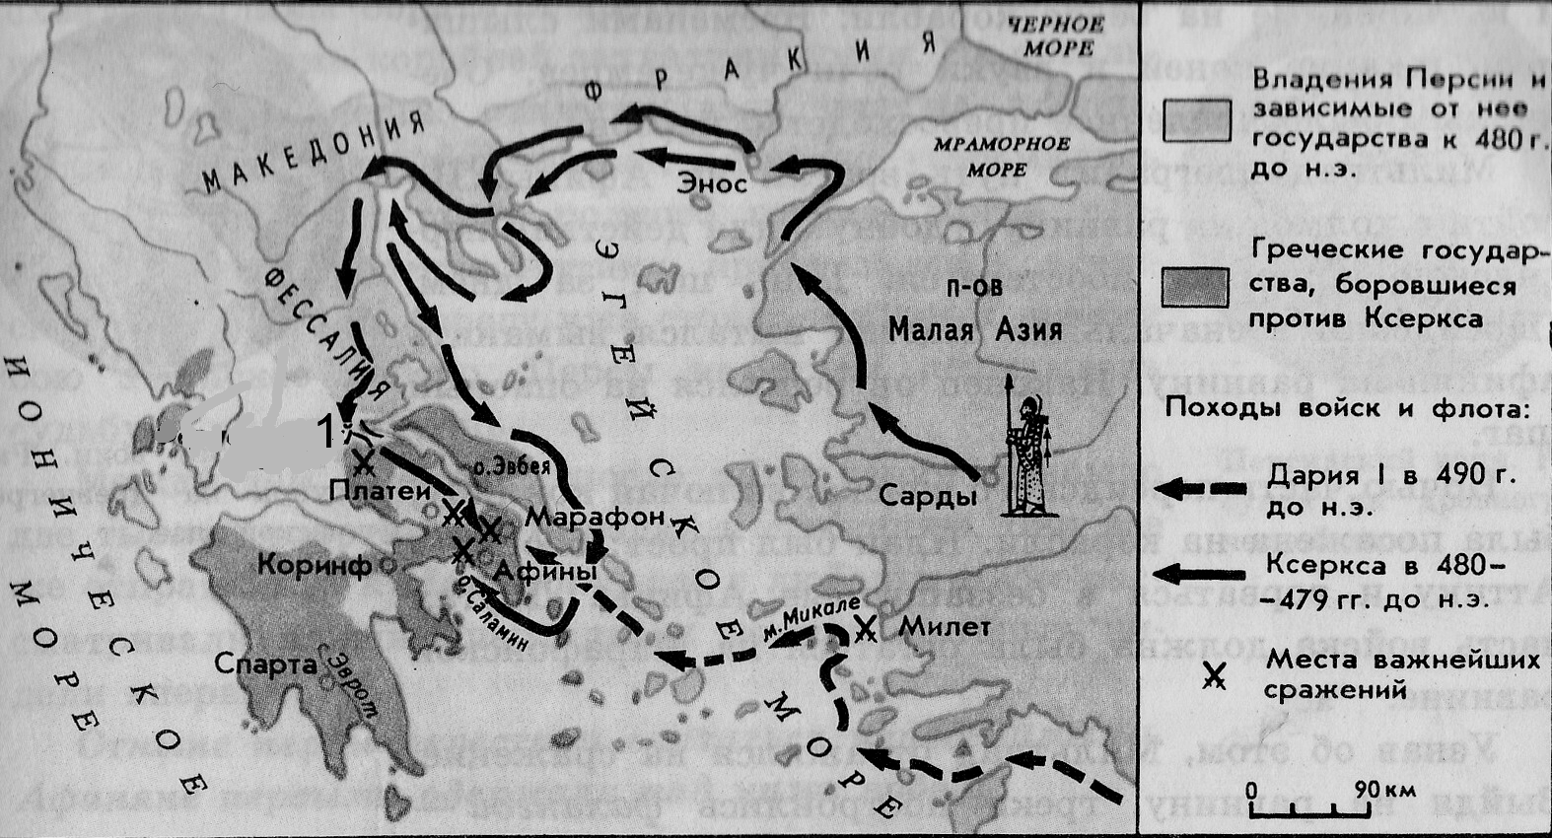

Цифрой 1 на карте обозначено место сражения, героем которого был
1) | Тутмос III | 2) | царь Леонид | 3) | Ганнибал | 4) | Агамемнон

ЧАСТЬ 2
Задания В1–В4 требуют ответа в виде последовательности цифр, букв или слова (словосочетания), которые следует записать в ответе
11. Расположите в хронологическом порядке следующие события. Укажите ответ в виде последовательности букв выбранных элементов.
А) создание державы Александра Македонского Б) правление Хаммурапи
В) возникновение единого государства в Древнем Египте Г) установление императорской власти в Риме
12. Установите соответствие между понятием и его определением: к каждому элементу первого столбца подберите соответствующий элемент из второго столбца.
Понятие | Определение
А) агора  Б) фаланга  В) республика | 1) торговая площадь, место народных собраний в греческих городах  2) совет старейшин  3) боевой строй пехоты  4) государство с избираемыми органами власти
3. Запишите имя, пропущенное в схеме.
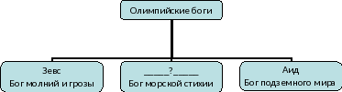

ЧАСТЬ 3
Задания С1-С2 выполняются с использованием нижеприведенных изображений
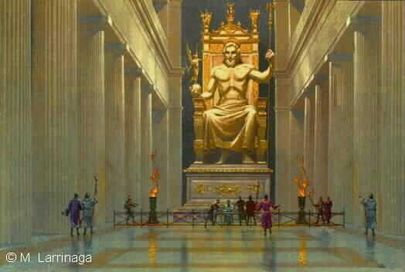 | 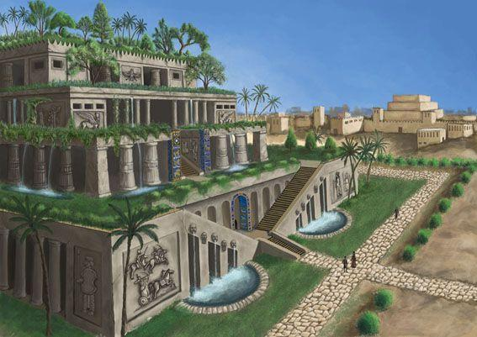 | 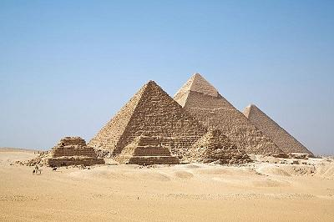
1 | 2 | 3
14. Напишите названия творений эпохи древнего мира, которые вы видите на рисунках под соответствующими им цифрами.
1. ______________________________________________________________
2._______________________________________________________________
3._______________________________________________________________
15. Какое обобщающее название дал этим творениям историк Геродот?
Ответ: _________________________________________________________________

Примерная контрольная работа по истории для учащихся 5 класса за 2019−2020 уч год
ФИО учащегося, класс ___________________________
Вариант 2.
ЧАСТЬ 1
При выполнении заданий с выбором ответа (А1—А10) обведите кружком номер верного ответа
1. Высшая власть в Древнем Египте принадлежала
1) | радже | 2) | стратегу | 3) | фараону | 4) | императору

2. Укажите номер неправильного варианта ответа.
В Древнем Китае впервые в истории научились 1) производить порох 2) играть в шахматы 3) выращивать рис 4) изготавливать шёлк

3. Небольшие самостоятельные города - государства в Древней Греции назывались
1) | полисами | 2) | метрополиями | 3) | провинциями | 4) | колониями

4. Прочтите отрывок из труда древнего историка и укажите, о ком в нём идёт речь.
«…он не угодил ни тем, ни другим: богатых людей разочаровал тем, что отменил долговые обязательства, но еще более того он возбудил недовольство бедняков, потому что он не произвёл передела земли, на который они надеялись, и не установил полного равенства всего имущества, как это сделал Ликург в Спарте».
1) | Сократ | 2) | Фидий | 3) | Аристотель | 4) | Солон

5. Первые земледельцы появились в
1) Центральной Европе 2) Южной Европе 3) Передней Азии 4) Юго-Восточной Азии

6. Прочтите отрывок из исторического источника и укажите, царю какого древнего государства принадлежала находка археологов.
«Во дворце археологам удалось раскопать помещение, полное клинописных табличек. Их оказалось не менее 20 тысяч. Это была огромная по тем временам царская библиотека с множеством научных и литературных произведений. Дворец пережил страшный пожар, но «глиняным книгам» он пошёл только на пользу, они стали ещё крепче».
1) | Египет | 2) | Китай | 3) | Финикия | 4) | Ассирия

7. Римляне начинали своё летосчисление с
1) | 753 г. до н.э. | 2) | 776 г.до. н.э. | 3) | 509 г. до н.э. | 4) | 494 г. до н.э.

8. Общественно - политическую жизнь Римской республики НЕ характеризует понятие
1) | трибун | 2) | архонт | 3) | сенатор | 4) | консул
9. Спартак был
- выдающимся государственным деятелем 2. прославленным римским полководцем
- предводителем восстания рабов 4. известным покровителем поэтов и музыкантов

10. Рассмотрите карту и выполните задание
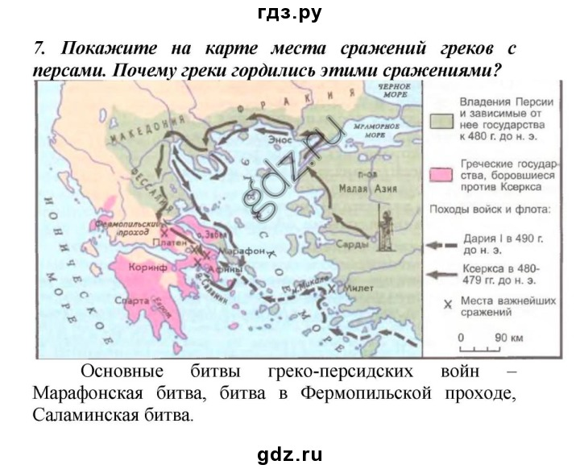
Цифрой 1 на карте обозначено сражения, каком году она произошла?
1) | 490 г. до н.э. | 2) | 480 г. до н.э | 3) | 580 г до н. э. | 4) | 590 г до нэ.

ЧАСТЬ 2
Задания В1–В4 требуют ответа в виде последовательности цифр, букв или слова (словосочетания), которые следует записать в ответе

11. Соотнеси дату и событие.
1) 753г до н.э | А) Марафонская битва
2) 490 г до н.э. | Б) основание Рима
3) 509г до н.э. | В)Троянская война
4) 1200 г до н.э | Г) восстание Спартака
5) 74-71г дон.э | Д) установление республики в Риме

12. Приведи в соответствие.
1) Солон | А) Раб-гладиатор, поднявший восстание рабов в Риме
2) Спартак | Б) отец «Истории»
3) Тиберий Гракх | В) отменил долговое рабство в Афинах
4) Геродот | Г) самый зловещий император Рима
5) Нерон | Д) Наделил римских бедняков землей

13. О чём идёт речь?
« Поспорили богини о том, кто из них прекраснейшая. ..Парис отдал яблоко Афродите…С помощью богини Афродиты Парис похитил Елену Прекрасную и увез ее ... Разгневанный Менелай решил отомстить и вместе с братом Агамемноном начал ………. войну.»

Ответ: _________________________________________________________________

ЧАСТЬ 3
Задания С1-С2 выполняются с использованием нижеприведенных изображений

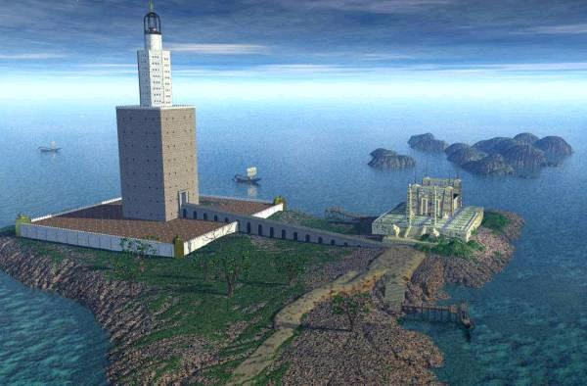 | 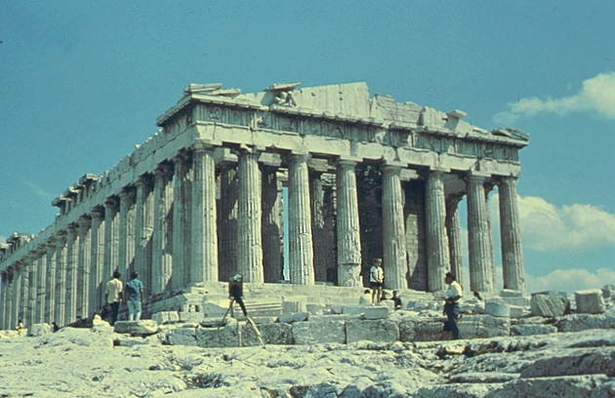 | 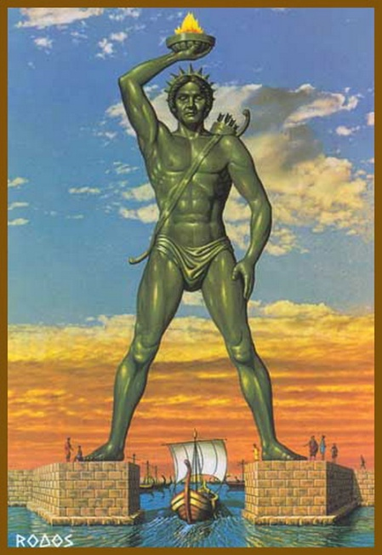
1 | 2 | 3
14. Напишите названия творений эпохи древнего мира, которые вы видите на рисунках под соответствующими им цифрами.
1. ______________________________________________________________
2._______________________________________________________________
3._______________________________________________________________
15. Какое обобщающее название дал этим творениям историк Геродот?

